2023-2 IoT System Design

**README**

hw4

22100579 이진주

# **How to set**

.ino 파일을 컴파일 한 후 적절하게 회로가 구성된 NodeMCU에 업로드한다.

회로 구성은 다음과 같아야 한다.

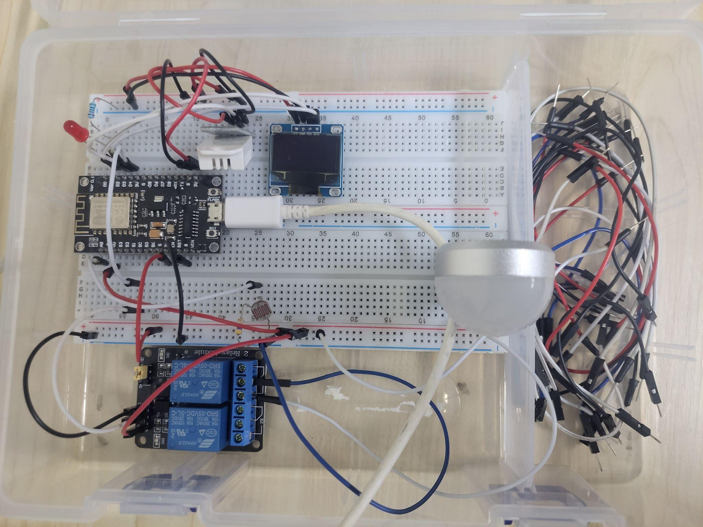

nodeMCU를 실행시키면 최초 1회 WiFi 연결을 위한 AP모드로 실행된다. Serial에 안내된 임시 AP로 연결한 기기에서 *192.168.4.1* 주소로 들어가면 AP 설정을 위한 웹 페이지를 이용 가능하다.

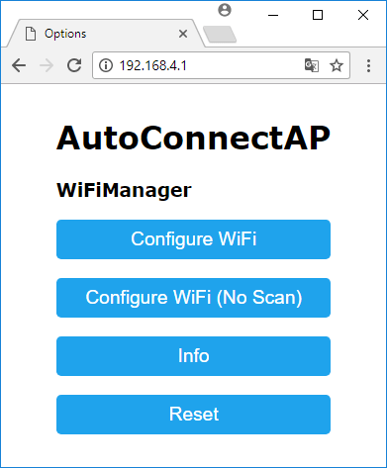

Configure WiFi button을 눌러 스캔된 와이파이들 중 임의의 것을 선택하고 정보를 입력하면, NodeMCU가 자동으로 재시작되며 연결된 WiFI와 함께 정상 동작하기 시작한다.

RPI에서는 zip파일에 있는 yaml파일을 이용해 적절하게 세팅된 환경에서 Hass를 활성화한 후 동일 와이파이를 연결한 브라우저에서 *[rpi 주소]:8123* 로 접속한다.

# **How to run**

주소로 접속시 확인 가능한 dashboard의 화면이다.

Map card를 통해 현재 위치가 표시된다.

My DHT22와 My Light intensity에는 nodeMCU의 sensor를 통해 측정된, mqtt로 전송된 값이 display된다.

NTH DHT22와 NTH Light intensity에는 mqtt의 특정 토픽 subscribe를 통해 받은 값이 display된다.

LED/USBLED card에는 LED를 조작하는 on/off 버튼과 USBLED를 조작하는 on/off 버튼이 위치한다.

Switch card에는 LED와 USBLED 값을 반전시킬 수 있는 토글이 위치한다.

햄스터 사진은 귀엽다.

dashboard의 엔티티들로 nodeMCU의 LED/USBLED들이 조작되고, nodeMCU의 DHT22, CDS 센서 값이 dashboard에 display되는 것을 확인 가능하다.

nodeMCU의 주변 환경이 밝았다가 어두워질 경우 10초간 USBLED가 점등하는 이벤트도 확인 가능하다.

nodeMCU의 OLED에는 dashboard에 display되는 것과 같은 온습도 값이 display될 것이다.